1. CÁLCULO DE LA RESISTENCIA MEDIANTE LA LEY DE OHM.
Hállese la resistencia de una estufa que consume 3 amperios a una tensión de 120 voltios.

2. CÁLCULO DE LA TENSIÓN DE UN CONDUCTOR
¿Qué difenrencia de potencial hay que aplicar a un reóstato de 30 ohmios para que circulen a través de él 5 amperios?

3. CÁLCULO DE RESISTENCIAS, CIRCUITO SERIE
3.1 En el circuito de la figura, calcular la resistencia total, la intensidad que circula y las caidas de tensión producidas en cada resistencia.

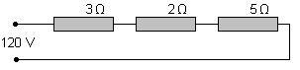

3.2 En el circuito de la figura, calcular la resistencia total y la resistencia X.

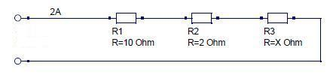

4. CÁLCULO DE LA TENSIÓN DE UN CONDUCTOR
¿Qué difenrencia de potencial hay que aplicar a un reóstato de 30 ohmios para que circulen a través de él 5 amperios?

5. CÁLCULO DE LA TENSIÓN TOTAL, CIRCUITO SERIE
En el circuito de la figura, calcular las resistencias A y B y la diferencia de potencial aplicada.
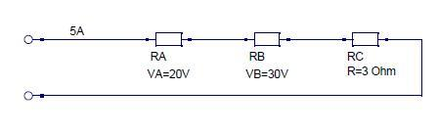

6. CÁLCULO DE LA RESISTENCIA APLICADA A UN MOTOR
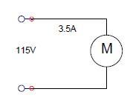
Un motor está construido para trabajar con una corriente de 3.5A a una diferencia de potencial de 115V. Este motor se instala en una red en la que la tensión es de 125V. Calcular el valor de la resistencia que hay que montar en serie con el motor para conservar el valor previsto de la corriente

7. CÁLCULO DE LAS RESISTENCIAS PARCIALES DE UN CIRCUITO
Un circuito está formado por tres resistencias en serie. Cada resistencia tiene uin valor doble que la anterior. Al aplicar al circuito una d.d.p. (diferencia de potencial) de 100V circula una corriente de 2A.
Calcular el valor de cada resistencia.
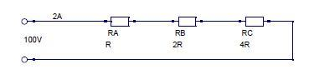

8. CÁLCULO DE LAS RESISTENCIAS DE DOS CONDUCTORES
Hallar la resistencia de dos conductores de 2 y 8 ohmios respectivamente que están montados en paralelo.
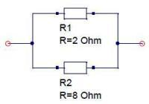

9. CÁLCULO DE 3 RESISTENCIAS EN PARALELO
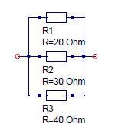
Hallar la resistencia de tres conductores de 20,30 y 40 ohmios respectivamente que están montados en paralelo.

10. CÁLCULO DE INTENSIDAD DE 5 RESISTENCIAS EN PARALELO
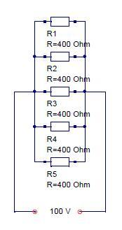
Cinco resistencias identicas se montan en paralelo sobre una línea de 100V. Calcular la corriente que pasa por el grupo sabiendo que la resistencia de cada lámpara vale 400 ohmios.

11. CÁLCULO DE LA RESISTENCIA REDUCIDA

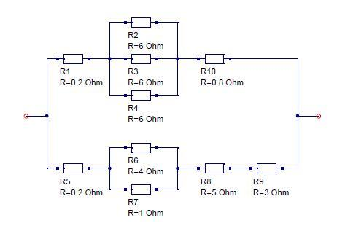
Calcular la resistencia reducida del circuito que indica el esquema.

SOLUCIÓN:
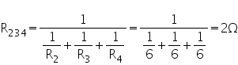
Simplificamos las resistencias R2, R3 y R4:

Simplificamos las resistencias R6 y R7:
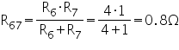
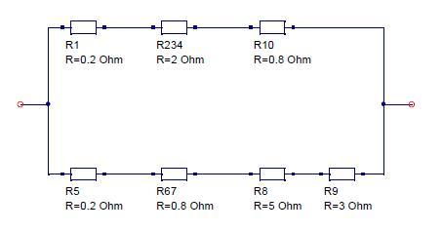
El grupo de resistencias queda ahora, así:

Simplificamos las resistencias R1, R234 y R10: Simplificamos las resistencias R5, R67, R8 y R9: Finalmente, las resistencias quedan reducidas a:

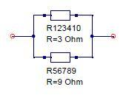
Calculamos la resistencia total:
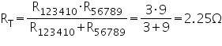

12. CÁLCULO DE LA RESISTIVIDAD
Determinar la resistividad de un conductor que tiene 4 Km de longitud, 16 mm2 de sección y una resistencia de 20 Ω.
SOLUCIÓN:

Aplicamos la fórmula:

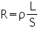
De ella despejamos la resistividad ρ:
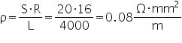

13. CÁLCULO DE LA LONGITUD DE UN CONDUCTOR
Calcular la longitud de un hilo de ferro-niquel de 2.6mm de diámetro y 500Ω de resistencia. (Resistividad= 0.8Ω mm2/m) SOLUCIÓN:

Primero calculamos la sección a partir del diámetro:

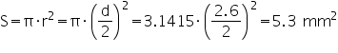
Aplicamos la fórmula:
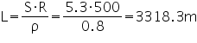
De ella despejamos la longitud L y calculamos el resultado:

14. CÁLCULO DE LA INTENSIDAD DE UN CONDUCTOR
¿Qué intensidad pasará a través de un conductor de aluminio de 2 Km de longitud y 1 mm2 de sección, cuando se le aplique una d.d.p. de 50V?

SOLUCIÓN:
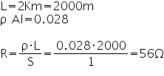
Primero calculamos la resistencia mediante la fórmula:

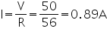
Aplicamos la ley de Ohm:

¿Qué intensidad circulará si la sección se hace el doble y la logitud la mitad?

SOLUCIÓN:
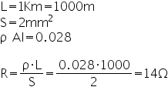
Calculamos la resistencia con los nuevos datos:

Aplicamos la ley de Ohm:
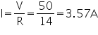

15. CÁLCULO DEL TIEMPO A PARTIR DE LA CANTIDAD DE CORRIENTE

¿Cuánto tiempo ha circulado una corriente, habiendo transportado 2050 culombios, si su intensidad es de 2 amperios? SOLUCIÓN:

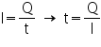
Despejamos el tiempo de la fórmula:

El resultado será:
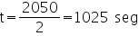

16. CÁLCULO DE LA INTENSIDAD A PARTIR DE LA CANTIDAD DE CORRIENTE
Calcular la intensidad que circula por un circuito si en 5 horas, 30 minutos y 30 segundos han pasado un total de 39660 culombios. SOLUCIÓN:
Pasamos el tiempo a segundos:

Aplicamos la fórmula:
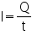
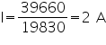
El resultado será:

17. CÁLCULO DE RESISTIVIDAD
Expresar en μΩ cm las siguientes resistividades.
0.018 Ω mm2 / m
0.027Ω mm2 / m
0.12Ω mm2 / m
SOLUCIÓN:
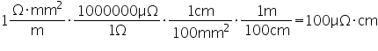
Convertimos las unidades:

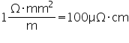
Por tanto:

El resultado será, aplicando la conversión:
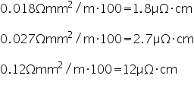

FORMULAS MÁS USADAS EN ELECTRICIDAD

FUERZA ELECTROMOTRIZ (f.e.m.): Es la fuerza necesaria para trasladar los electrones desde el polo positivo y depositarlos en el polo negativo de un generador eléctrico. Su unidad es el VOLTIO (V).

POTENCIAL ELÉCTRICO: Se dice que un cuerpo cargado posee una energía o potencial. Su unidad es el VOLTIO (V).

DIFERENCIA DE POTENCIAL (d.d.p.): Es la diferencia de potencial eléctrico entre dos cuerpos. También se le llama TENSIÓN o VOLTAJE. Su unidad es el VOLTIO (V).

RESISTENCIA ELÉCTRICA: Es la oposición que ofrece un cuerpo al paso
de la corriente eléctrica. Se representa por la letra (R) y su unidad es el OHMIO (W).

LEY DE OHM

Intensidad es igual a la tensión partida por la resistencia. Donde: I es la intensidad en amperios (A)
V es la tensión en voltios (V) 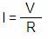 R es la resistencia en ohmios (Ω)

I = Intensidad de corriente en Amperios (A).
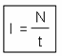
N = Número de electrones medidos en Culombios (C). t = Tiempo en segundos (s).

1A = 1C / 1s

18 -
1C = 6’242 . 10 e

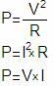
CÁLCULO DE LA POTENCIA

Las tres formulas básicas, para calcular la potencia de una resistencia. Donde: P es la potencia en vatios (W) 1watio=1 voltio x 1 Amperio
V es la tensión en voltios (V)
I es la intensidad en amperios (A)
R es la resistencia en ohmios (Ω)

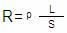
RESISTENCIA DE UN CONDUCTOR
La resistencia de un conductor es igual a la longitud partida por la sección
Por su resistividad.
Donde: R es la resistencia en ohmios (Ω)
ρ es la resistividad del material (Ω×mm2/m)
L es la longitud del conductor en metros (m)
S es la sección del conductor en milímetros cuadrados (mm2)

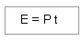
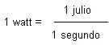
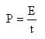
POTENCIA Y ENERGÍA

Potencia es igual a la energía dividido por el tiempo

Si la unidad de potencia (P) es el watt o watio (W), la energía (E) se expresa en julios (J) y el tiempo (t) lo expresamos en segundos,

1 julio = 1 watio x 1 segundo

1 kilowatt = 1.000 watt 1 hora = 3.600 segundos, por lo tanto:

1 Kilowatio-hora = 1 KWh = 1.000 watio x 3.600 segundos = 3,6 x 106 julios

Ejemplo 1: Una bombilla tiene la siguiente indicación: 220V – 100W. Calcula su resistencia.

P = V2 / R, de donde R = V2 / P = 2202 / 100 = 484 Ω.

Ejemplo 2: Calcula el consumo energético de una bombilla de 60 W al tenerla conectada media hora.

E = P . t = 60 w . 3600/2 s = 108.000 J = 108 KJ

Ejemplo 3: Calcula cuánto costará tener encendido toda la noche (8 horas) un radiador de 2.500 W
sabiendo que el coste del Kwh es de 2'80 euros.

2.500 W = 2'5 Kw, de donde 2'5 Kw . 8 h = 20 Kwh y multiplicando por el precio de 1
Kwh tendremos: 20 Kwh . 2'80 euros./Kwh = 56 euros.

Ejemplo 4: Calcula la intensidad de corriente I en Amperios, que circula por un hilo conductor por el que han pasado 8 trillones de electrones en 4 segundos.
I = N / t = 8 x 1018 e- / 4 s x 1 C /6’242. 1018 e- /s = 0’32 C/s = 0'32 A

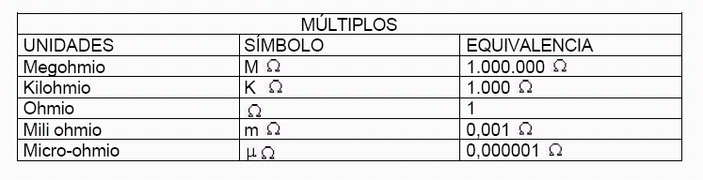

PROBLEMAS PROPUESTOS

1. Por un conductor circula una corriente de 1,5 A durante 5 min. Calcular carga que circula.

2. Por un conductor circula una corriente de 0,5 A y la carga que pasa por sección es de 200 Coul.
¿Cuánto tiempo circula la corriente?

3. El haz de electrones de una pantalla de T.V. tiene una intensidad de 0,25 A. Calcular la carga que circula en:
a) 10 seg.
b) 2 minutos c) 1 hora
d) Si 1 Coulomb equivale a 6,25 x 1018 electrones. Calcular el número de electrones que llega a
la pantalla en los tres casos anteriores.

4. Por un conductor circula una corriente de 1,5 A y en sus extremos hay un voltaje de 90 volt.
Calcular:
a) La carga que circula en 5 minutos. b) La resistencia del conductor.

5. ¿Qué intensidad pasará a través de un conductor de aluminio de 1 Km de longitud y 3 mm2 de sección, cuando se le aplique una d.d.p. de 50V?

6. Un conductor metálico de 2m. de largo y 2 mm2 de sección se conecta a 60 V y por él circula 0,2
A.

Calcular: a) R b) ρ

Soluciones:

1. 450 Coul
2. 6 min. 40 seg.
3. a) 2,5 Coul b) 30 Coul

c) 900 Coul

d) 15,625 • 1018 e. ; 187,5 • 1018 e. ; 5625 • 1018 e.

4. a) 450 Coul b) 60 Ohm

5. 5,35 A
6. R = 300 Ohmn ρ= 300 Ω×mm2/m)

